**1. Định nghĩa**

Session và Cookie đều là các cơ chế để lưu trữ dữ liệu người dùng trên các trang web, giúp duy trì trạng thái và thông tin của người dùng trong suốt thời gian truy cập.

**Session** là một cách để **lưu trữ thông tin của người dùng trên máy chủ (server)** trong suốt thời gian người dùng truy cập vào trang web. Mỗi người dùng sẽ được gán một session ID duy nhất, được lưu trữ trên trình duyệt của họ dưới dạng một cookie. Khi người dùng gửi yêu cầu (request) đến máy chủ, session ID này được gửi kèm, và máy chủ sẽ sử dụng session ID để truy xuất dữ liệu phiên lưu trữ.

**Cookie** là một tập tin nhỏ được **lưu trữ trên máy tính của người dùng bởi trình duyệt web**. Cookie chứa các thông tin mà máy chủ gửi đến và có thể đọc lại khi người dùng truy cập lại trang web. Cookie thường được sử dụng để lưu trữ thông tin như tùy chọn người dùng, thông tin đăng nhập, hoặc theo dõi hành vi của người dùng.

|  |  |  |
| --- | --- | --- |
| Tiêu chí | Session | Cookie |
| Lưu trữ ở đâu? | Trên máy chủ (server). | Trên máy khách (client), trong trình duyệt của người dùng. |
| Thời gian tồn tại | Thường tồn tại trong suốt phiên làm việc của người dùng và tự động hủy khi người dùng đóng trình duyệt (trừ khi cấu hình khác). | Có thể đặt thời gian tồn tại (tùy thuộc vào thời gian hết hạn được chỉ định). |
| Bảo mật | An toàn hơn, vì dữ liệu được lưu trữ trên máy chủ và chỉ có session ID được lưu trữ trên máy khách. | Kém an toàn hơn, vì dữ liệu được lưu trữ trực tiếp trên máy khách và dễ dàng truy cập hoặc thay đổi. |
| Dung lượng lưu trữ | Không giới hạn cụ thể (phụ thuộc vào máy chủ). | Bị giới hạn bởi trình duyệt, thường là 4KB mỗi cookie. |
| Khả năng chia sẻ giữa các miền (domains) | Không thể chia sẻ giữa các miền. | Có thể chia sẻ giữa các miền phụ nếu được cấu hình. |
| Ứng dụng | Lưu trữ thông tin đăng nhập, giỏ hàng, và các dữ liệu nhạy cảm khác trong phiên làm việc. | Lưu trữ thông tin không nhạy cảm, như tùy chọn người dùng, mã theo dõi. |

1. **Phân biệt**
2. **Cách sử dụng**

**Sử dụng Session**

*Bước 1: Khởi tạo session*

Trước khi sử dụng session, bạn cần gọi **session_start()** ở đầu mỗi tệp PHP nơi bạn muốn sử dụng session.

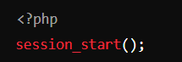

*Bước 2: Lưu trữ thông tin trong session*

Dữ liệu session được lưu trữ trong biến **$_SESSION**, là một mảng liên kết.

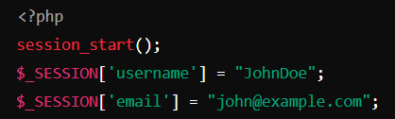

*Bước 3: Truy cập dữ liệu session*

Bạn có thể truy cập dữ liệu đã lưu trong session ở bất kỳ tệp PHP nào, miễn là bạn đã khởi tạo session.

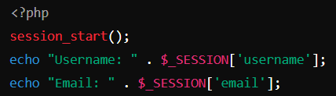

*Bước 4: Hủy session*

Để hủy một biến session cụ thể, sử dụng **unset()**. Để hủy toàn bộ session, sử dụng **session_destroy()**.

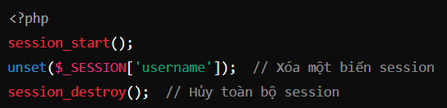

**Sử dụng Cookie**

*Bước 1: Tạo cookie*

Sử dụng hàm **setcookie()** để tạo cookie. Bạn có thể chỉ định tên, giá trị và thời gian hết hạn (tính bằng giây từ thời điểm hiện tại).



*Bước 2: Truy cập cookie*

Cookie có thể được truy cập thông qua biến **$_COOKIE**.

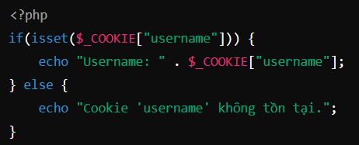

*Bước 3: Xóa cookie*

Để xóa một cookie, đặt thời gian hết hạn của cookie về quá khứ.

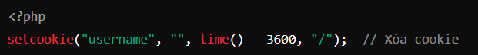

**Tóm tắt**

* Session: An toàn hơn vì dữ liệu lưu trữ trên máy chủ, phù hợp cho dữ liệu nhạy cảm và không tồn tại sau khi người dùng đóng trình duyệt (trừ khi cấu hình khác).
* Cookie: Lưu trữ dữ liệu trên máy khách, dễ truy cập và kiểm soát, nhưng ít an toàn hơn; thích hợp để lưu trữ thông tin không nhạy cảm và cần tồn tại lâu hơn (như tùy chọn người dùng).